IL TRASPORTO DEI CANARINI
e di tutti gli uccelli d'affezione
A Vipiteno l'ultimo episodio in cui gli allevatori di uccelli d'affezione vengono fermati ad un posto di blocco: obbligati a scendere, interrogati e pesantemente multati, essendo accusati di maltrattamento di animali. Le Autorità deputate al controllo hanno rilevato la violazione del Regolamento CE n. 1/2005 sulla protezione degli animali durante il trasporto e le operazioni correlate; un Regolamento comunitario nato in Italia ed accettato dall'Europa intera di elevato valore civile, che però disciplina il trasporto di animali movimentati per fini esclusivamente commerciali . Ancora una volta canarini e pappagallini considerati come polli, tacchini e bovini. Quel Regolamento non poteva essere applicato ed infatti i provvedimenti sanzionatori sono stati bloccati, ma il problema del trasporto per noi allevatori della FOI rimane, come risolverlo?
A novembre 2007 si è svolto un congresso sul trasporto degli Uccelli d'Affezione , con presenti esponenti del Ministero della Salute (Ufficio VI-Tutela e Benessere Animale), del Corpo Forestale dello Stato, della FOI , dell' Università di Teramo e Veterinari. In quella circostanza si è discusso lo stato dell'arte sul trasporto degli uccelli d'affezione in Italia, convenendo nella necessità di una guida o un Regolamento che tutelasse questi uccelli e gli stessi allevatori.
La soluzione più rapida è dimostrare alle Autorità che applichiamo un piano di autocontrollo, cioè un regolamento interno alla FOI , approvato dal Ministero della Salute-Ufficio Tutela e Benessere Animale, che indichi chiaramente come trasportare gli uccelli da affezione in merito al mezzo, al suo conduttore, ai trasportini e quant'altro poteva essere oggetto di discussione. Una linea guida ufficiale per tutti gli addetti ai lavori. Ogni aspetto del trasporto è stato attentamente analizzato, sono stati individuati i potenziali pericoli e per ciascuno è stata individuata un'azione correttiva.
La FOI ha curato l'iter per il riconoscimento ufficiale da parte del Ministero della Salute che ne ha dato opportuna comunicazione agli Organi di controllo. È stata infatti emessa una Nota ministeriale inerente il trasporto non commerciale di uccelli d'affezione, da gabbia e da voliera; nella Nota viene sancito che “il trasporto di animali effettuato per attività amatoriali, hobbistiche, sportive, ludiche, didattico-culturali, non debba ricadere nell'ambito di applicazione del regolamento (CE) n. 1/2005”: effettuando un piano di autocontrollo si ha il vantaggio di poter trasportare, allevare e esporre i nostri uccelli d'affezione senza ricadere in gravissime sanzioni.
PIANO DI AUTOCONTROLLO NELLA PRATICA:
- Identificazione e rintracciabilità degli uccelli (anellino o microchip).
- Contenitore per il trasporto (gabbia o trasportino) in materiale lavabile e disinfettabile (preferibilmente plastica), resistente, di dimensione adeguate, con posatoi adeguati alla specie.
- Acqua e cibo sufficiente e idoneo alla specie.
- Condizione di penombra.
- Condizioni generali di trasporto: evitare sofferenze agli uccelli, non trasportare animali malati o sofferenti, non trasportare assieme specie diverse, durata del viaggio minima. Trasportini alloggiati in maniera stabile. Soste ogni 3 ore in caso di stipaggi al buio.

Dimensioni trasportino:
Fringillidi, Ploceidi, Indigeni ed Esotici, Quaglie e Colini Trasportino singolo
taglia piccola (max cm 15 becco-coda) | taglia grande (max cm 25)
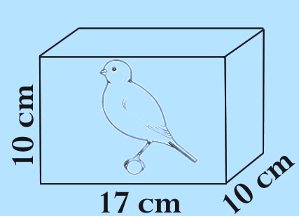
cm 17 x 10 x 10 | cm 27 x 10 x 12,5
Trasportino collettivo
(taglia piccola 25 uccelli; taglia grande 15 uccelli):
60 x 30 x 15 con due posatoi sul lato lungo.
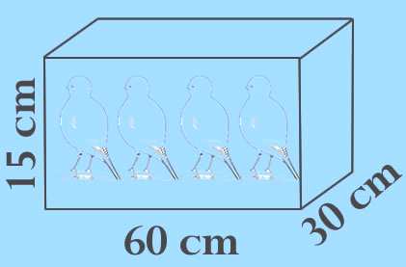
Pappagalli e Psittacidi: proibito l'utilizzo di contenitori in metallo di qualunque tipo con zincatura a caldo ; evitare materiali e fogge tali da determinare pericoli (griglie laterali); Mangiatoie, beverini e posatoi facoltativi
Trasportino singolo:
taglia piccola (max cm 15 becco-coda) | taglia media (max cm 50)
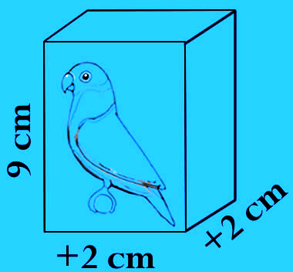 | 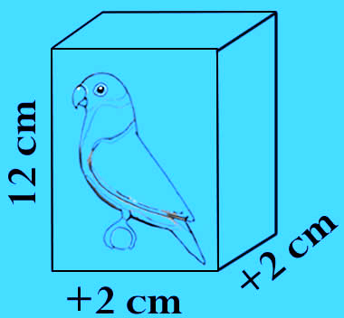
altezza cm 9; larghezza e lunghezza cm 2 in più rispetto larghezza e lunghezza del soggetto | altezza cm 12; larghezza e lunghezza cm 2 in più rispetto larghezza e lunghezza del soggetto
Taglia grande (superiore a cm 50 e per Ara, Cacatua e Vasa): si utilizza una gabbia in filo d'acciaio, con i tre lati di dimensioni superiori di almeno cm 2 alla lunghezza del soggetto trasportato
Trasporto collettivo: non sono consentiti trasporti collettivi di Psittacidi con più di due soggetti; è consentito esclusivamente il trasporto di due soggetti per trasportino rispettando le dimensioni adeguate alla taglia previste per il trasportino singolo.
- Documentazione di viaggio: autocertificazione di trasporto, certificato sanitario per l'introduzione in Italia in caso di importazioni da altri Stati membri, attestato di idoneità del convogliatore ove necessario.
IL TRASPORTO
Durante il trasporto degli uccelli d'affezione è necessario rispettare alcune semplici regole utili a preservarne la salute (fisica e mentale); a tale scopo bisogna soddisfare le esigenze di questi animali:
- utilizzare trasportini perfettamente igenizzabili, preferibilmente in plastica
- fornire cibo e acqua adeguati alla specie e in quantità sufficiente alla durata del viaggio
- alloggiarli in condizioni di penombra per evitare eccessivi movimenti potenzialmente pericolosi
- essere provvisti di posatoi di diametro adeguato alla specie
- evitare il sovraffollamento e alloggiare, per ogni trasportino, un numero adeguato di uccelli tale da consentire loro di appollaiarsi contemporaneamente sul posatoio senza toccarsi l'un l'altro
- evitare di trasportare specie di uccelli diverse nello stesso trasportino
- la durata del viaggio deve essere la più breve possibile
- se si viaggia nelle ore diurne, effettuare almeno una sosta di 30 minuti ogni 3 ore di viaggio per consentire il riposo e l'approvvigionamento di cibo e acqua agli uccelli
- evitare di coprire i lati trasparenti dei trasportini e garantire punti di aerazione efficienti
- evitare di accatastare i trasportini nel bagagliaio dell'auto l'uno sull'altro, in bilico o comunque instabili.
- munirsi sempre di "un'autocertificazione di trasporto" da esibire a testimonianza del rispetto del benessere animale

